2º A y B
Chicos/as: Les doy la bienvenida a nuestra materia: “Informática”, dicha palabra proviene de INFOR (información) y MATICA (automática), es decir: tratamiento automático de la información, esto es el tratamiento/procesamiento de la información utilizando computadoras.
Comenzaremos conociendo sobre la importancia de la programación, les deseo un muy buen comienzo de cursada, les recuerdo que como su profesor estoy abierto a cualquier consulta que quieran hacerme, además de leer, estudiar, practicar y experimentar los conocimientos que vamos sumando también necesitamos preguntar para poder aprender.
Prof. Ing. Hernán Ledesma.

Actividad: Introducción a la programación
Fecha de entrega: hasta el lunes 23 de marzo inclusive
1) Mirá el video: "Todo el mundo debería saber programar"
https://www.youtube.com/watch?v=X5Wkp1gsNik
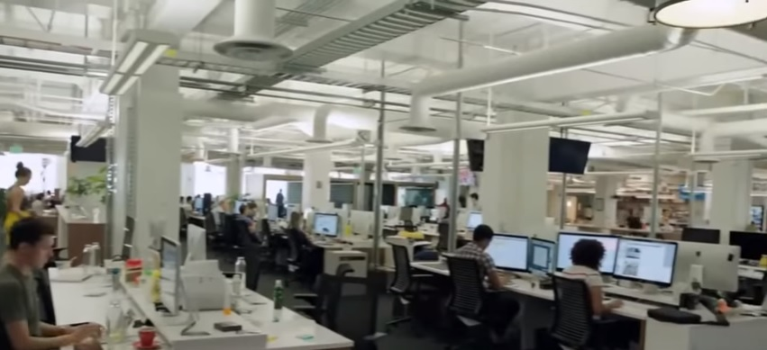
2) Explicá qué entendés por "programación".
3) ¿Conocés a alguna de las personas que hablan? ¿a cuáles? mencioná su nombre y apellido.
4) ¿Por qué pensás qué el video se titula "Todo el mundo debería saber programar"?
5) Comentá algo que te haya llamado la atención del video.

